Лабораторна робота №3
Гідравлічні та пневматичні випробування трубних проводок

1. Мета роботи
Навчитись на практиці проводити гідравлічні та пневматичні випробування трубних проводок на міцність і щільність.

2. Теоретичні відомості
2.1. Випробовування трубних проводок
Випробовування трубних проводок на міцність і щільність проводять при відключених приладах (регуляторах, добірних пристроях, датчиках і виконавчих механізмах) до накладення захисних покривів і установки огороджень.
Перед випробовуванням труби продувають стисненим повітрям. Труби постукують молотком, що сприяє відділенню і видаленню окалини і твердих часток.
Табл.1. Значення випробовуваного тиску
Вид і призначення трубної проводки | Робочий тиск, Р_{Р}, МПа | Вид випробовування | Випробовуваний тиск, Р_{в}, МПа | Тривалість витримки трубопроводу під випробовування тиском
Для роботи під вакуумом | До 0,1 | Пневматичне | 0,15 | Протягом часу огляду
Заповнені непальними газами і рідинами | Менш 0,1 Більш 0,1 | Пневматичне Гідравлічне | (р_{р}+0,1) 1,25∙Р_{Р} | То же  5 хв.
Заповнені пальними і токсичними газами, киснем | Менш 0,1 Більш 0,1 | Пневматичне | Не менш 0,1 1,25∙Р_{Р} | Протягом часу огляду 30 хв.
Установка для випробовування трубних проводок
При кожнім значенні тиску лінію витримують 2...3 хв., після чого тиск збільшують. При досягненні випробувального тиску перекривають запірні вентилі 2 і витримують трубопровід протягом заданого часу.
Тиск за цей час не повинний падати. Тиск перевіряють по зразковому манометрі класу точності не менш 2,5. Потім випробувальний тиск знижують до робочого й оглядають лінію. Лінія знаходиться під тиском протягом часу, установленого інструкцією чи необхідного для огляду. Під час огляду труби обстукують молотком. Придатними визнають ті проводки, у яких при випробовування підвищеним тиском не було падіння тиску і при огляді не було виявлено течі, запотівань, випуклин і тріщин. По закінченні випробовувань спускають воду і труби продувають стисненим повітрям. Для зливу води служить вентиль.

2.2. Гідравлічні випробовування трубних проводок
Гідравлічні випробовування проводять у наступному порядку:
1) заглушають вільні кінці трубопроводів;
2) окремі лінії, прокладені спільно, з'єднують;
3) до нижньої точки випробовуваної лінії (рис.1) приєднують установку, що являє собою бак 9 з водою, у який занурений насос 8;
4) при торканні рукоятки 1 вода через зворотний клапан 7 засмоктується і нагнітається у випробовуваний трубопровід. У верхній частині трубопроводу 4 вентиль 5 для спуска повітря залишають відкритим;
5) через 2...3 хв. після того, як зі спускного отвору поллється вода, вентиль закривають.
Створюють тиск у лінії по етапах: 1) попереднє випробування: Р=0,05...0,2 МПа; 2) Р=0,5Р_{р}; 3) Р=1,0Р_{р}; 4) Р=1,0Р_{в} (Р_{р} - робочий, Р_{в} – випробовуваний тиск).
1
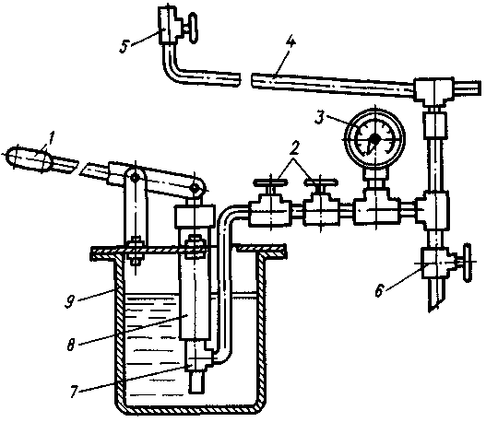 | Рис. 1. Установка для гідравлічного випробовування трубних проводок:  1 - рукоятка;  2 - запірні вентилі;  3 - манометр;  4 - трубопровід;  5 - вентиль для спуска повітря;  6 - вентиль для зливу води;  7 - зворотний клапан;  8 - насос;  9 - бак.
За допомогою ручного насосу в системі створюється пробний тиск (Р_{пр}), значення якого створюється наступним: при робочому тиску до 5 кгс/см²: Р_{пр}=1,5Р_{роб} (але не менше 2 кгс/см²); при робочому тиску понад 5 кгс/см²: Р_{пр}=1,25Р_{роб} (але не менше 2 кгс/см²). При пробному тиску трубні проводки втримуються на протязі 5 хв. Потім тиск знижують до робочого та проводять детальний огляд проводок.
Примітка: трубні проводки призначені для роботи під тиском Р_{ро6}=200 кгс/см² повинні витримуватись під пробним гідравлічним тиском на протязі 10 хв.
При гідравлічних випробуваннях в якості випробовуваного середовища використовується вода, що нагнітається до необхідного тиску. При температурі -5°С в якості випробовуваного середовища використовується розчин хлористого кальцію в воді, або масла індустріальні не замерзаючі при температурі -30°С.
Пристрій для відведення випробовуваної рідини має знаходитися в найнижчій точці проводки; пристрій для відведення повітря - у найвищій.
По закінченні випробувань із трубних проводок має бути випущена рідина і проведене випробування проводок стиснутим повітрям.
2.3. Пневматичні випробування трубних проводок
Пневматичні випробування проводять стиснутим очищеним і просушеним повітрям, а для випробовування проводок, заповнюваних киснем, застосовують інертний газ. Тиск у трубах піднімають по етапах. Витримують трубопровід під випробовуваним тиском протягом заданого часу, потім знижують тиск до робочого й оглядають трубопровід. Для виявлення нещільності користаються мильним чи іншої булькоутворюючим розчином, що наносять на шви і місця з'єднань труб. Нещільності виявляють по шипінню вихідного повітря й утворенню бульок. Виявлені дефекти усувають і проводять повторне випробування. Результати випробування трубопроводів оформляють актом. В випробуванні і підписанні акта беруть участь представники монтажної організації і замовника.
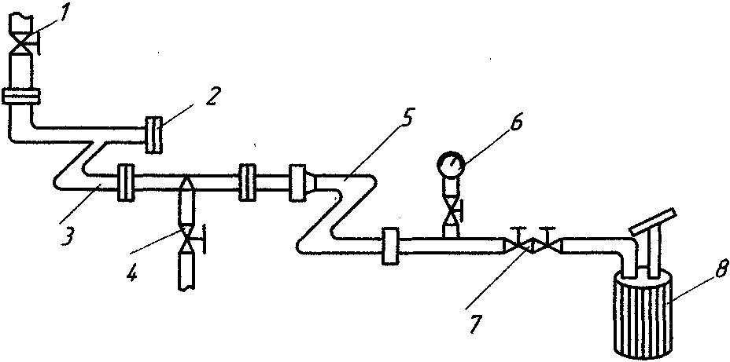 | Рис. 2. Схема пневматичного випробування:  1- арматура для випуску повітря;  2 - заглушка;  3 - трубопровід;  4 - арматура для зливу рідини;  5 - під'єднувальна трубка;  6 - манометр;  7 - запірні вентилі;  9 - ручний насос (компресор).

2
Пневматичні випробування трубних проводок проводиться за схемою аналогічною до рис.2 із заміною ручного насоса на компресор. В якості випробовувального середовища використовують повітря. В інших випадках азот або інший інертний газ (повітря, або інші інертні гази мають бути вільними від вологи, масла або пилу).
Пневмовипробовування проводять в такій послідовності:
1) при випробовуванні на міцність, тиск в трубній проводці піднімають до пробного і витримують 5 хв.;
2) після цього пробний тиск знижують до робочого і проводять огляд та виявлення дефектів у трубах;
3) при випробовуванні на щільність тиск піднімають до пробного і витримують на протязі часу необхідного для огляду та виявлення нещільностей.

3. Обладнання, матеріали та інструменти
1. Ручний насос.
2. Повітряний компресор.
3. Контрольний манометр.
4. Під’єднувальна трубка.
5. Запірні вентилі.
6. Досліджуваний трубопровід.

4. Послідовність виконання роботи
1. Закріплюємо правила проведення гідравлічних та пневматичних випробувань трубних проводок на міцність і щільність.
2. Вибираємо ручний насос, компресор та контрольний манометр.
3. Складаємо схему для гідравлічного випробування:
а) з'єднуємо ручний насос із випробовуваною трубною проводкою за допомогою з'єднувальної трубки;
б) підключаємо в систему контрольний манометр;
в) закриваємо кран 4, відкриваємо кран 1, закачуємо в систему випробовуване середовище і при виході повітря з системи закриваємо кран 1;
г) створюємо в системі пробний тиск і витримуємо проводки на протязі 5 хв.;
д) знижуємо тиск в системі до робочого;
е) проводимо огляд трубної проводки.
4. 3амінюємо в схемі ручний насос на компресор, попередньо провівши підготовчі операції до пневматичного випробування.
5. Склавши схему проводимо пневматичне випробування:
а) з'єднаємо компресор із випробовуваними трубними проводками за допомогою під'єднювальної трубки;
б) підключаємо в систему контрольний манометр;
в) закриваємо крани 4 і 1, та створюємо в системі пробний тиск;
г) витримуємо систему під тиском на протязі певного часу в залежності від мети проведення виконання.
д) знижуємо пробний тиск до робочого та проводимо огляд системи.
6. Висновок про виконану роботу.

5. Зміст і вимоги до звіту
Студент повинний представити електронний варіант звіту (надалі документ), що є необхідною умовою його захисту. При оформленні документу студент повинний дотримуватися наступних вимог: 1) документ повинний бути на українській мові, ретельно відредагований, без граматичних помилок; 2) документ повинний бути виконаний в форматі MS Word і текстовий файл повинен мати стандартне розширення .doc; 3) рекомендується виконувати комп’ютерний набіл основного тексту документу шри-
3
фтом Time New Roman, розміром 11 pt, міжрядковий інтервал – одинарний, абзацний відступ – 1 см, параметри поля сторінки: зліва – 3 см, справа, зверху і знизу – 1,5 см.; 4) на титульному аркуші в верхній частині в одному рядку вказати статус навчального закладу – Коломийський політехнічний коледж, в наступному рядку – Державного національного університету „Львівська політехніка”; з нового рядка по центру назва лабораторної роботи і її номер; з наступного рядка – ініціали і прізвище студента та шифр навчальної групи, з іншого рядка – ініціали і прізвище викладача.
У звіті необхідно: 1) вказати порядковий номер і назву лабораторної роботи; 2) висвітлити мету роботи; 3) короткі відомості з теорії; 4) записати основні технічні характеристики засобів виміру; 5) виконати рисунок схеми дослідження; 6) описати принцип роботи досліджувальної схеми; 7) висновки по роботі, наприклад: на даній лабораторній роботі застосували на практиці уже здобуті нами знання по проведенню випробувань трубних проводок. Змонтували схеми для проведення випробувань гідравлічним та пневматичним способом та провірили експериментальну трубну проводку, яку також монтували власноручно. Завдяки цій лабораторній роботі здобули практичні знання по монтажу трубних проводок та методів їх випробувань.

6. Контрольні запитання
1. З якою метою виконують гідравлічне випробовування трубних проводок ?
2. Яке випробовуване середовище використовується при гідравлічних випробуваннях трубних проводок ?
3. З якою метою виконують пневматичне випробовування трубних проводок ?
4. Яке випробовуване середовище використовується при пневматичних випробуваннях трубних проводок ?
5. В чому полягає різниця між випробуванні на щільність та випробовуванням на міцність трубних проводок ?
6. Поясніть методику випробуванні на щільність трубних проводок при гідравлічному випробуванні.
7. Поясніть методику випробуванні на міцність трубних проводок при гідравлічному випробуванні.
8. Поясніть методику випробуванні на щільність трубних проводок при пневматичному випробовуванні.
9. Поясніть методику випробуванні на міцність трубних проводок при пневматичному випробовуванні.

4

